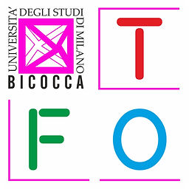
Tirocinio Formativo e di Orientamento
Corso di Laurea Magistrale in Scienze Pedagogiche
Dipartimento di Scienze Umane per la Formazione “Riccardo Massa”
Università degli Studi di Milano-Bicocca

Workshop Anno accademico 2023/24
Educare attraverso il corpo: la corporeità come risorsa nell’esplorazione delle funzioni educative di secondo livello
22/11/2023, Spazio MAST, Rho (MI)

Conduttrice
Dott.ssa Francesca Nicoli, Cooperativa Sociale “La Fucina”

Partecipanti
Clara Albanese
Francesca Baroni
Sara Barri
Silvia Castiglioni
Arianna Colombo
Federica Fiori
Ambra Leusciatti
Erika Manenti
Marta Sainaghi

INDICE

I principali contenuti trattati durante il workshop 3
La metodologia utilizzata 6
Gli aspetti teorici che sostengono quanto affrontato 7
Connessioni con le conoscenze esplorate nel Corso di Laurea Magistrale in Scienze Pedagogiche 9
Conclusioni 10

I PRINCIPALI CONTENUTI TRATTATI DURANTE IL WORKSHOP
Il workshop si è svolto presso lo “Spazio MAST” di Rho (MI), un centro polifunzionale di proprietà del Comune, gestito dalla cooperativa “La Fucina”, in cui vengono offerte occasioni di aggregazione e socialità per i giovani.
Il valore intrinseco dietro alle attività proposte dalla cooperativa è sicuramente il corpo, strumento in grado di creare connessioni per dialogare con tutte le fasce d’età e con le molteplicità di utenze che si affidano ad essa. L’invito della conduttrice, Dott.ssa Francesca Nicoli, psicologa e psicoterapeuta, è stato quello di “stare” dentro il laboratorio prendendo le proprie misure e cercando il più possibile di avere uno sguardo non giudicante per concedersi la possibilità di mettersi in gioco ed in continua ricerca. Ci ha introdotto al laboratorio come ad un luogo in cui “ci si sporca le mani” in cui non è presente un giusto o uno sbagliato e in cui bisogna entrare con cuore e mente senza sapere in anticipo cosa potrebbe succedere. Il pedagogista è stato presentato come un professionista in divenire, uno scienziato ingenuo che sta nell’apprendimento continuo grazie all’incontro con l’altro.
Siamo partiti da un’importante domanda-stimolo: Come la nostra percezione corporea può guidare il nostro processo di sviluppo e di acquisizione di consapevolezza nell’ambito delle funzioni educative di secondo livello?
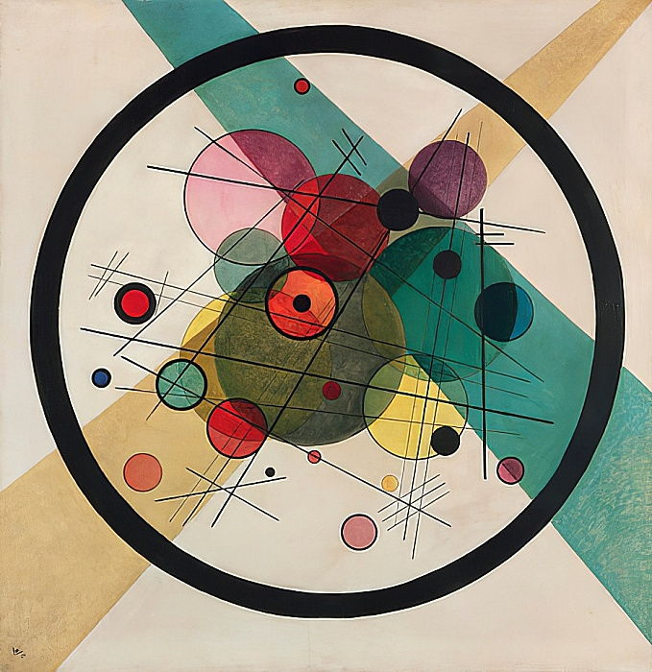
La mattinata è iniziata con un breve momento di convivialità in cui abbiamo preso parte ad un piccolo buffet offerto dalla conduttrice. Poter condividere questo momento ci ha permesso di familiarizzare con l’ambiente ed entrare in relazione con il gruppo. Inoltre, la disposizione delle sedie in cerchio, è stato un ulteriore elemento di accoglienza in quanto ha favorito la partecipazione di tutti all’ascolto.
Cerchi in un cerchio - 1923 - Wassily Kandinsky
La prima attività proposta denominata “rompighiaccio” consisteva nel condividere con il gruppo la motivazione che ci ha spinto a scegliere questo specifico workshop. È stato interessante riscontrare come la corporeità fosse vissuta dalla maggior parte di noi come un limite. In merito a ciò, la conduttrice ha proposto di entrare in contatto con essa, accogliendola come una risorsa, rispettandola e misurandoci con essa.
L’attività successiva è stata di carattere espressivo e creativo ed ha avuto inizio con la domanda: “Cos’è per me educare?”. Ognuna di noi doveva rispondere mediante la scelta di una o più carte del gioco da tavolo “Dixit” che erano state precedentemente posizionate in ordine sparso su un piccolo palco. In seguito alla scelta ci siamo nuovamente disposte in cerchio per poterne condividere i significati con il gruppo. È stato curioso e stimolante notare come ognuna di noi abbia dato un’interpretazione differente alle varie carte in base al proprio bagaglio personale, professionale e in base a ciò che per ciascuna fosse prioritario nella definizione di educare. Grazie alla circolarità del confronto è stato possibile co-costruire una definizione più articolata e completa che ci ha confermato la complessità del lavoro del professionista di secondo livello.
Dopo queste due attività più riflessive, ci sono state proposte una serie di attività più dinamiche che ci hanno permesso di mettere in gioco in modo più attivo e partecipe il nostro corpo.
La prima proposta è stata quella di camminare in uno spazio delimitato con diverse andature e velocità con la raccomandazione di stare nel “qui ed ora”, ponendo attenzione alle nostre percezioni corporee ed emotive fino ad arrivare alla rappresentazione della postura di un’educatrice e di una pedagogista.
L’esercizio successivo si è svolto inizialmente a coppie e poi in gruppi da tre. Esso si basava sulla “ipnosi colombiana” che consisteva nell’osservare il centro del palmo della mano della compagna e seguire con sguardo e corpo i suoi movimenti. È stato come un preludio al contatto fisico che si è poi concretizzato nelle attività successive denominate dello “angelo custode”. Anche quest’ultima attività si è svolta a coppie: si assumevano a momenti alterni i ruoli di guida (angelo custode) e guidato. Essa era suddivisa in tre fasi: la prima consisteva nel guidare l'altra persona nello spazio attraverso il contatto fisico, la quale rimaneva ad occhi chiusi durante tutta la pratica; la seconda mediante l’utilizzo della voce; la terza attraverso un viaggio immaginario improvvisato dalla guida, utilizzando le metodologie dei primi due step e provocando una serie di percezioni nel corpo dell’altra in coerenza con il viaggio immaginato.
Condividendo successivamente le nostre impressioni e sensazioni ci siamo accorte di quanto a volte le nostre intenzioni possano essere interpretate dall’altro in modo diverso da ciò che vorremmo in realtà comunicare. È nata una riflessione su quanto culturalmente non siamo abituati a porre abbastanza attenzione a ciò che stiamo comunicando involontariamente, sia mediante la comunicazione verbale che non-verbale.
L’ultimo esercizio pratico è stato quello della “orchestra”. Ci siamo divise in due gruppi e ognuna di noi ha svolto a turno il ruolo della direttrice d’orchestra mentre tutte le altre impersonavano uno strumento musicale emettendo un suono a loro scelta. La direttrice aveva il compito di modulare l’intensità e la velocità di ogni strumento con lo scopo di produrre una melodia. Per gestire il tutto sono stati usati esclusivamente dei gesti. In un primo momento abbiamo percepito imbarazzo che pian piano si è trasformato in divertimento. Anche questa attività ci ha dimostrato come a volte si creino delle discrepanze tra ciò che vogliamo comunicare e ciò che l’altro recepisce. Un esempio calzante si è presentato nel momento in cui la direttrice non ha ricevuto la risposta che si aspettava dal gesto compiuto. A volte si dà per scontato il significato dietro i nostri gesti, ma bisogna sempre ricordare che ogni persona, in base al proprio background personale e professionale, può avere una visione e percezione diversa dalla nostra.
Terminate le attività pratiche ci siamo riposizionate in cerchio per poter condividere con il gruppo le nostre sensazioni e i nostri pensieri.
La conduttrice ci ha presentato una serie di domande-stimolo per incoraggiare lo sviluppo del pensiero critico: Come mi sono sentita nelle varie attività? Ho scoperto qualcosa di nuovo? Ho sentito il mio limite in qualche esercizio in particolare? Se sì, che effetto mi ha fatto? Come è stato essere in relazione con queste colleghe? Cosa mi è stato utile? Quale riflessione sul metodo corporeo è nata in me?
A turno, ognuna di noi, guidata da queste domande, ha provato a dare al gruppo una restituzione personale dell’esperienza vissuta.
La Dott.ssa Nicoli, in seguito a ciò, ci ha invitate a pensare a quale “compito” o “lavoro su di sé" ognuna di noi avrebbe portato a casa, sulla scia di queste riflessioni e pratiche, per arricchirsi sia a livello personale che formativo.
È stato molto stimolante riscontrare come ognuna di noi abbia scelto di lavorare su aspetti diversi, alcuni addirittura completamente in opposizione tra loro.
Ad esempio una compagna ha espresso il desiderio di voler osare maggiormente nel lavoro educativo, cercare di non porsi dei limiti e aprirsi alle più disparate possibilità mentre un’altra sentiva il bisogno di imparare ad ascoltare il proprio corpo per porsi quel confine “sano” utile alla sua protezione.
Abbiamo condiviso una riflessione in merito al fatto che è importante “inchinarci” di fronte ai propri limiti e a quelli dell’altro e che non tutti debbano essere per forza superati: a volte ciò che serve è semplicemente prenderne coscienza e imparare ad accettarli. Interessante è stato poi interrogarci sulla postura, esemplificata da questa domanda: “Questo bisogno è dell’altro oppure è solo mio?”. Ad alcune compagne, infatti, durante determinate attività, è capitato di pensare fosse giusto per l’altra adottare un determinato comportamento, rendendosi conto solo a posteriori che in realtà era più che altro un bisogno proprio. Ciò è accaduto per esempio durante l’attività dello “angelo custode”, quando una compagna ha pensato fosse importante spiegare e rassicurare l’altra verbalmente. Si è poi resa conto che in realtà era una sua necessità che emergeva per compensare la grossa responsabilità percepita, che le creava particolare agitazione.
È stato emozionante riscontrare come, grazie a tutti gli esercizi sopra descritti, siamo riuscite ad entrare maggiormente in relazione l’una con l’altra e ad aprire la nostra mente e il nostro cuore al gruppo, attraverso le percezioni e sensazioni corporee sperimentate.
Questo ci ha fatto prendere coscienza di quanto il corpo sia un elemento fondamentale da mettere in gioco nella relazione con l’altro nei contesti del lavoro educativo.

LA METODOLOGIA UTILIZZATA
Come il titolo stesso del workshop ci invita a pensare, l’obiettivo prefissato dalla conduttrice è stato quello di permettere a noi studentesse partecipanti di sperimentare le funzioni di secondo livello attraverso il corpo.
L’esperienza laboratoriale ha consentito di apprendere e sperimentare in modo diretto, attivo e tramite il supporto in gruppo aspetti e posture che caratterizzano il lavoro educativo di secondo livello. La Dott.ssa Nicoli ha sottolineato l’intenzionalità nel nominarlo “laboratorio” in riferimento al tipo di esperienza definita come priva di giudizio, in cui ci “si sporca le mani”, non si sa a priori dove condurrà l’esercizio e dove ogni sensazione ha valore e non è valutata come giusta o sbagliata.
Lo spazio è stato parte integrante del processo: chi aveva il compito di condurre l’attività ha modificato lo spazio in base all’esercizio che veniva proposto e attraverso alcune domande guida ha fatto sì che ciascuna di noi rimanesse nel qui ed ora, ascoltando il proprio corpo (“Come mi sento?”, “Cosa provo?”). Come già accennato, all’inizio del laboratorio ed a seguito di ogni attività, nei momenti di condivisione e riflessione, eravamo disposte sempre in cerchio per permettere a tutte di esprimersi favorendo l’ascolto attivo e il dialogo.
Questo è stato possibile anche perché la conduttrice si è posta nei nostri confronti come una guida e un’accompagnatrice dalla postura aperta e disposta ad accogliere i nostri dubbi, pensieri e paure senza mai darci una risposta definitiva, ma rilanciando sempre le nostre domande. Inoltre sin da subito non ha posto delle regole rigide e ci ha chiesto di rivolgerci a lei dandole del "tu". L’unica indicazione che ci è stata fornita per affrontare il nostro percorso è stata quella di concentrare la nostra attenzione su tre sguardi: interno, esterno e autocritico/giudicante.
La postura di apertura e accoglienza della conduttrice ci ha messo molto a nostro agio e ha permesso al gruppo di condividere esperienze anche personali. Molte di noi hanno parlato dei propri limiti e ci siamo chieste più volte che significato assumessero per noi, per i servizi che viviamo e per la società. Grazie al percorso fatto durante la mattinata siamo arrivate a intendere i limiti che vediamo e abbiamo come qualcosa che non va sempre superato, come ci invita a fare la frenesia della società. Spesso basta solo prenderne consapevolezza attraverso l’ascolto e il contatto con il proprio corpo.
Sia le attività svolte che la modalità di conduzione, si ispirano al teatro come strumento di educazione esperienziale. L’obiettivo era quello di creare un ambiente privo di giudizio sia verso gli altri che verso sé stessi creando un’occasione per uscire dalla propria comfort zone e poter apprendere nel profondo. Tramite il viaggio abbiamo vissuto la metafora del teatro come educazione e formazione in cui abbiamo sperimentato la dimensione finzionale e del “come se” tipiche del lavoro educativo.
Abbiamo avuto modo di confrontarci a partire da stimoli diversi: non abbiamo utilizzato solo il canale comunicativo verbale, ma anche quello non verbale attraverso la gestualità (esercizio delle posture), le immagini (carte di Dixit) e i movimenti corporei. È stato molto stimolante conoscerci soprattutto attraverso il contatto e i suoni, modalità alle quali siamo meno abituati, ma che ci permettono di attribuire significati inediti a oggetti e situazioni più familiari.

GLI ASPETTI TEORICI CHE SOSTENGONO QUANTO AFFRONTATO
Il workshop a cui abbiamo partecipato, come precedentemente anticipato, può essere definito un laboratorio in quanto l'apprendimento non è avvenuto tramite una lezione frontale o con la trasmissione di nozioni teoriche, ma è stato frutto di esperienze e attività vissute da ciascuna di noi. Quindi, a differenza di quanto accade quotidianamente nell’ambiente scolastico e accademico, siamo state sollecitate ad attivare competenze e capacità diverse.
Collegandosi alla teoria delle intelligenze multiple dello psicologo H. Gardner, in questa occasione formativa non sono state richiamate solo le due intelligenze più sviluppate, quella linguistica e quella logico-matematica, ma in particolare, tramite le attività delle “posture” e dello “angelo custode”, abbiamo lavorato nel campo di altre intelligenze spesso trascurate: l’intelligenza visivo-spaziale e corporeo-cinestetica.
La metodologia laboratoriale utilizzata si rifà anche alla teorizzazione del filosofo e pedagogista John Dewey del cosiddetto “learning by doing”, letteralmente “apprendere dal fare”. Secondo questa visione abbiamo sperimentato:
- L’esperienza come fattore di apprendimento: durante le singole attività proposte ci siamo “messe in gioco” per esplorare attraverso il nostro corpo le competenze del pedagogista;
- La partecipazione attiva e in prima persona nel processo di acquisizione di nuove competenze;
- La riflessione e il confronto con l’azione: nel corso di tutto il percorso siamo state chiamate a riflettere su quanto svolto attraverso domande stimolo della conduttrice con lo scopo di riordinare le idee e accendere nuove riflessioni;
- Il coinvolgimento non solo cognitivo ma anche emotivo e corporeo, filo conduttore di tutto il laboratorio.
Parlando di attivismo, corporeità e sviluppo delle 9 intelligenze viene da pensare anche all’importanza che hanno le “Indicazioni Nazionali per il Curricolo” del 2012 all’interno delle scuole del nostro Stato di ogni ordine e grado.
Un altro tema è quello dei campi di esperienza per riflettere sull’importanza che essi hanno assunto nel processo di apprendimento che avviene in ognuno di noi. All’interno del laboratorio abbiamo avuto modo di sperimentarli tutti: i discorsi e le parole, il corpo e il movimento sono state due dimensioni costanti durante tutta la giornata.
Ognuno di noi prima di avere un corpo è un corpo e quindi è in grado di esprimere delle intenzionalità. Essendo un laboratorio abbiamo avuto modo di lavorare non solo individualmente ma anche a coppie e in gruppo e ciò ha permesso di mettere in moto anche le competenze relazionali. Siamo entrati in contatto con noi stesse per cercare di “tirare fuori”, estrapolare qualcosa di noi e abbiamo sperimentato diverse posture per metterci in contatto con le altre, obiettivi fondamentali pensando al campo di esperienza del sé e l’altro.
Infine, tutto questo processo di conoscenza di sé, del nostro corpo, dei nostri limiti, delle nostre potenzialità e risorse ha portato a dei nuovi apprendimenti e quindi ad una conoscenza del mondo, altro campo di esperienza presente nelle Indicazioni Nazionali.

CONNESSIONI CON LE CONOSCENZE ESPLORATE NEL CORSO DI LAUREA MAGISTRALE IN SCIENZE PEDAGOGICHE
Durante questa giornata di laboratorio abbiamo appurato che molte di noi, in momenti diversi, hanno vissuto momenti di disagio, in cui ci siamo trovate spiazzate di fronte ad un nostro limite.
La parola “disagio” ci rimanda immediatamente al corso di “Consulenza nel disagio educativo”, tenuto dalla Dott.ssa. Gambacorti e alle riflessioni svolte esplorando tale termine. “Quando una situazione si può definire di disagio?”, “Che cosa lo rappresenta?”. Nel corso delle attività è stato importante cercare e mantenere una postura che ci facesse sentire il più possibile a nostro agio, ma di fronte al disagio, era necessario sostare e “starci dentro”, per imparare qualcosa proprio da esso, raggiungendo una consapevolezza diversa.
Durante questo workshop, ci è sembrato di scorgere delle similitudini con alcune pratiche apprese durante il Corso di “Pratiche Filosofiche” condotto dalla Prof.ssa Baracchi. Durante ogni lezione veniva dedicata un’ora per l'esercizio di alcune pratiche, tra le quali la meditazione in cui ci veniva chiesto di: alzarsi in piedi, chiudere gli occhi, ascoltare il proprio respiro, porre attenzione sulla postura e le sensazioni del proprio il corpo. Si partiva dal generale per approfondire gradualmente sempre più nello specifico, concentrandoci sulla posizione dei piedi, delle gambe, delle spalle, di ascoltare se ci fossero punti in cui sentivamo fastidio, in cui eravamo tesi, di ascoltare il nostro respiro, di percepire se aumentava il ritmo o diminuiva. Successivamente era previsto un momento di scrittura e di condivisione rispetto a come ci eravamo sentiti. Tale esercizio ci permetteva di dedicare un momento a noi stessi, sia per la mente che per il corpo e ci consentiva di rielaborare gli argomenti affrontati a lezione partecipando collettivamente ad una pratica in gruppo e a momenti di condivisione.
Abbiamo vissuto il workshop come partecipazione a una pratica, riprendendo la teoria di Wenger esplicitata nel testo “Comunità di pratica”, da intendere come un processo di attribuzione di significato che si costruisce tramite l’azione che è nell’esperienza; durante questo processo qualcosa accade, qualcosa che può essere previsto o inaspettato. Un’altra connessione con i temi trattati nelle lezioni l’abbiamo riscontrata nell’approccio sistemico, affrontato in particolare dal corso “Consulenza familiare: teorie e pratiche” della Prof.ssa Formenti. Nell’esercizio dello “angelo custode” abbiamo sperimentato il sottile confine tra cura e controllo. La persona che guidava infatti aveva un duplice compito: prendersi cura dell'altro esercitando così un controllo in cui si era responsabili dell’incolumità altrui ma anche dell’esperienza che stava vivendo. Era quindi importante ascoltare la persona che guidavamo e con consapevolezza decidere se farci guidare da lei o porre dei limiti. Così come avvenuto nell’esercizio dell'“ipnosi colombiana”, è quindi importante capire la giusta distanza da tenere per dare libertà all’altro ma allo stesso tempo garantire la sua sicurezza e il suo benessere.
Il workshop ci ha permesso di assumere svariate posture e diversi ruoli sperimentando dinamiche relazionali complesse che ci hanno condotte verso significati e riflessioni nuove a seconda della/e persona/e con cui ci siamo relazionate durante le attività.

CONCLUSIONI
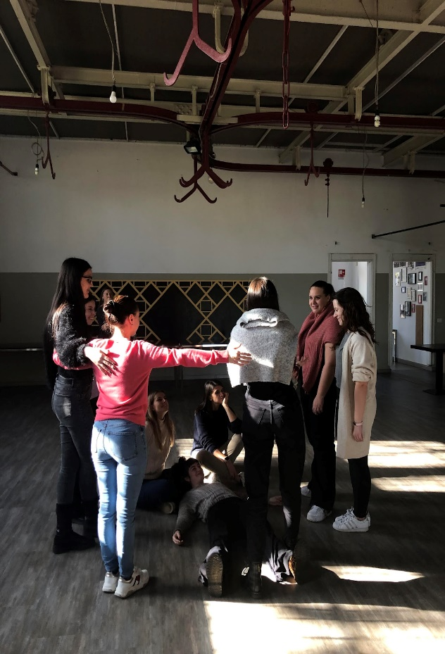
Ci reputiamo molto soddisfatte per aver scelto di partecipare a questo particolare Workshop poiché si è rivelato essere fortemente trasformativo per tutte noi. In principio avevamo un’idea vaga e opaca di cosa aspettarci dalla giornata, di certo la tematica ampissima del corpo aveva attirato l’interesse di tutte; ci siamo attivate con una postura di curiosità e sperimentazione e abbiamo tratto molto profitto da quanto vissuto nel corso dell’intensa mattinata.
Attività conclusiva della statua
Ringraziamo la Dott.ssa Nicoli per averci accolte, ascoltate, accompagnate, rispettate con cautela e per averci proposto questa modalità laboratoriale che si discosta dalla tradizionale lezione didattica istituzionale e che ci ha preziosamente offerto scoperta e benessere.
Concludiamo con una fotografia che ci vede protagoniste nella costruzione di una statua realizzata mediante i nostri stessi corpi, con l’obiettivo di restituire quanto collettivamente abbiamo compreso e appreso del lavoro pedagogico del professionista di secondo livello in seguito al laboratorio sperimentato.

